CNC-Deephardened® 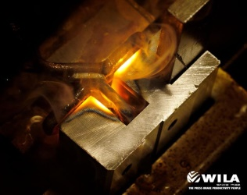
Инструмент WILA изготавливается из инструментальной стали CRO-MO c индукционно закаленными рабочими поверхностями на глубину не менее 4 мм по технологии CNC-Deephardened® (56-60 HRc). Это делает инструмент максимально надежным и износостойким.

V-Lock® 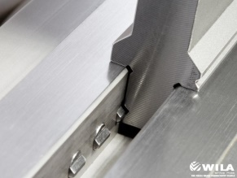
Система V-Lock® улучшает зажим и позиционирование матриц в гидравлических столах WILA New Standard. Канавка в хвостовике матриц позволяет специальным штифтам в держателе автоматически фиксировать их в осях X-Y. V-Lock® - стандартное исполнение для матриц c шириной ручья до 60 мм.

Safety-Click® 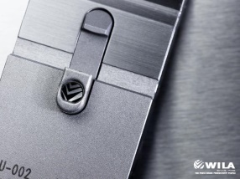
WILA Safety-Click® - запатентованный механизм защелки для безопасной вертикальной установки пуансонов в держатель. Система Safety-Click® является стандартной для всех сегментов пуансонов массой до 12,5 кг.

SHOULDER RADII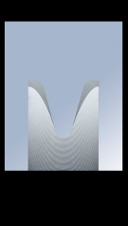
Матрицы WILA моделей OZU-3** и OZU-4** имеют увеличенный радиус на плечах (R = 20% от ширины ручья), что существенно снижает царапание листа при гибке и увеличивает срок ее службы.

OZU-ZN ПОКРЫТИЕ 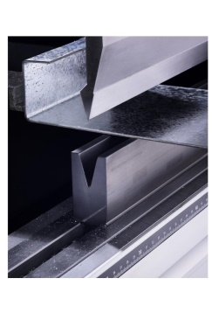
Покрытие матриц OZU-ZN специально разработано для работы с оцинкованным листом. Покрытие наносится после индукционной закалки матрицы и исключает проблему адгезии (налипания) частиц цинка на рабочие кромки матрицы.

Система E2M®/ E2M®-HD 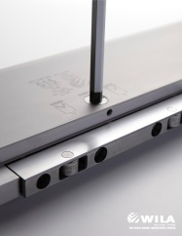
Запатентованное решение с роликовыми подшипниками E2M® для удобного и безопасного перемещения и установки тяжелого инструмента WILA в держатель. (E2M® для инструментов массой от 12,5 до 25 кг и E2M®-HD для тяжелых инструментов от 25 до 100 кг)

EYE BOLTS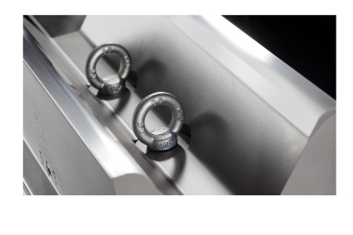
Матрицы OZU-HD c большим раскрытием для гибки больших толщин стандартно имеют отверстия под рым-болты для удобной и безопасной замены.

